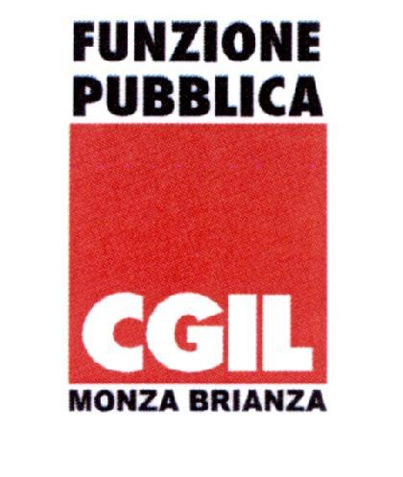 |  | 

Monza, 17 Aprile 2020
Alla c.a.
Dott.sa Patrizia Palmisani
Prefetto di Monza

Alla c.a.
Dott. Silvano Casazza
Direttore Generale ATS Monza e Brianza

Alla c.a.
Direttore Generale
ASST Monza

Alla c.a.
Direttore Generale
ASST Vimercate

Tutte le strutture di Sanità Privata e Socio Sanitario della Provincia di Monza

Direttori Generali
ASST Monza
ASST Vimercate

RSA
Fondazioni ex IPAB

Oggetto: Emergenza Covid-19 criticità e richieste per i comparti della sanità pubblica, sanità privata, IRCCS, ASP ed RSA

Noi Scriventi OO.SS. CGIL FP Monza Brianza – CISL FP Monza Brianza Lecco – UIL FPL Monza Brianza, a quasi due mesi dall’esplosione dell’emergenza sanitaria nel nostro Paese, intendiamo chiarire sin da subito che non intendiamo sottrarci ad alcun dovere di collaborazione con le Autorità e le SS.VV., tuttavia, non possiamo sottrarci al nostro dovere primario di tutelare il personale impegnato in questa grave emergenza, medici, infermieri, O.S.S., A.S.A. e tutto il personale tecnico e amministrativo che operano nelle ASST, ATS, ASP, IRCCS, RSA, nonché tutti gli addetti del settore socio-assistenziale, attori principali di questa lotta impari contro un nemico che sta decimando le prime “linee” a difesa della popolazione e delle fasce più deboli.

Sino ad oggi abbiamo unitariamente tentato di attivare con le SS.VV. tutti i canali comunicativi necessari cercando in un clima di profonda collaborazione di evidenziare e documentare tutte le criticità e le carenze anche strutturali in cui agiscono gli operatori sanitari, ma purtroppo, dobbiamo registrare che mancano ancora gli interventi richiesti nel nostro territorio volti a tutelare la salute e l’attività lavorativa dei dipendenti.

A questo si aggiunge l’apertura dei reparti COVID-19 anche in strutture non adeguate ad ospitare questa tipologia di pazienti, utilizzando spesso personale senza alcun tipo di formazione specifica.

Senza contare quello che sta avvenendo nelle RSA e nelle strutture socio-assistenziali, dove la situazione è drammatica e dove dovranno essere oggetto di attenzione i riflessi sull’occupazione e la gestione degli accreditamenti.

A questo proposito vogliamo ricordare che in più occasioni CGIL FP – CISL FP – UIL FPL hanno avanzato formale istanza per sottoporre a controllo tramite tampone per la verifica della positività al COVID 19 tutto il personale delle strutture, e nell’ambito del socio sanitario anche gli utenti ed ospiti.

Il dato più eloquente rimane rappresentato dal numero di operatori positivi che presso le ASST ha raggiunto picchi devastanti e le notizie che pervengono dalle RSA sono altrettanto preoccupanti.

Nel richiamare tutte le note trasmesse al Prefetto dall’inizio della pandemia e le relative diffide inviate alle strutture dalle OO.SS. CGIL FP Monza Brianza – CISL FP MBL – UIL FPL Monza Brianza , si rivendicano i seguenti obiettivi:
- Costituire luoghi adeguati di lavoro per il personale con dotazione idonea di relativi DPI;
- Procedere alla definizione di un programma per tamponare tutti gli operatori come da nostra nota del 20 marzo u.s.;
- Predisposizione di un percorso economico volto a valorizzare il personale, da adeguare in base ai relativi contratti di lavoro, che nel corso dell’emergenza da Covid–19 ha dato il proprio supporto sia in termini quantitativi che qualitativi.

La responsabilità non deve però essere segnale di immobilismo o di mancanza di coraggio nelle scelte di nostra competenza, per queste ragioni, rappresentiamo fin da subito che qualora non ci saranno risposte chiare, concrete e immediate, ci riserviamo di mettere in campo tutto quanto rientra nelle nostre prerogative, comprese azioni di lotta o se necessario giudiziarie e attivare ogni forma di lotta e protesta al fine di tutelare la dignità, la sicurezza e non ultimo il giusto riconoscimento economico dovuto all’impegno e ai sacrifici delle lavoratrici e dei lavoratori

Si porgono Distinti Saluti.

f.to le Segreterie

Per le Segreterie di FP CGIL - CISL FP - UIL FPL
(T. Goldonetto – N.Turdo – A. Bennardo)

